ОКТЯБРЬ

 | Памятная дата военной истории России  В этот день в 1609 году началась героическая многолетняя оборона Смоленска от польско-литовских войск.

 |  | 

 | Памятная дата военной истории России  В этот день в 1760 году русские войска в ходе Семилетней войны в первый раз взяли Берлин. Словно предвидя 1813-й и 1945-й годы, граф Шувалов тогда изрек: «Из Берлина до Петербурга не дотянуться, но из Петербурга до Берлина достать всегда можно».

 |  | 

 | Памятная дата военной истории России  В этот день в 1943 году произошло восстание в лагере смерти Собибор. На свободу вырвались более 300 узников. Единственный успешный массовый побег из нацистского концлагеря организовал и возглавил советский офицер Александр Печерский. Его подвиг теперь увековечен художественным фильмом «Собибор».

 | 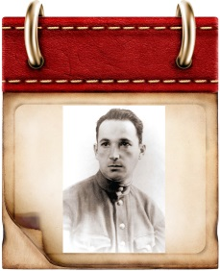 | 

Памятная дата военной истории России
В этот день в 1811 году русские войска Кутузова переправились через Дунай и неожиданным ударом наголову разгромили 20-тысячную турецкую армию под Рущуком (ныне болгарский город Русе). Русские потеряли во время атаки всего 9 человек.

 | 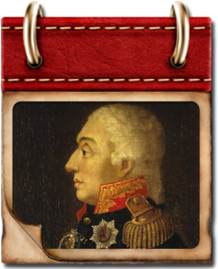 | 

 | Памятная дата военной истории России  В этот день в 1813 году русские войска с союзниками одержали победу над Наполеоном в «Битве народов» под Лейпцигом. Французы потеряли до 80 тысяч человек и почти всю артиллерию. Поражение наполеоновской армии лишило Францию всех территориальных завоеваний в Европе.

 |  | 

 | Памятная дата военной истории России  В этот день в 1827 году русский флот с союзниками разгромил турецкий флот в Наваринском сражении у берегов Греции. Русские не потеряли ни одного корабля. Потери турецкого флота составили 60 кораблей. Один только флагман русской эскадры «Азов» уничтожил 5 турецких кораблей.

 |  | 

